Information Security
Homework 1
12131649 권세훈

(hw1) Edit, compile, and run ex1.c.
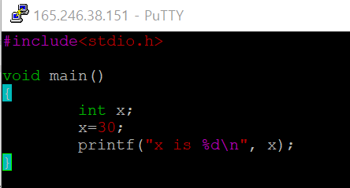
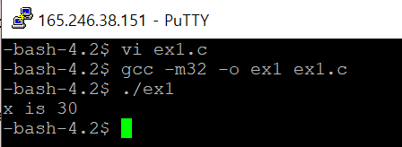
Figure 1 ex1.c 작성 및 실행
ex1.c을 작성하고 실행하였다
(hw2) Get "ex1.txt" as above and show the asm code for "main".

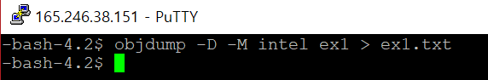
ex1의 인텔머신 어셈블리 코드를 ex1.txt파일을 생성해 복사한다.
그 뒤 파일의 내용을 보는 vi 커맨드를 이용해 ex1.txt를 연다.
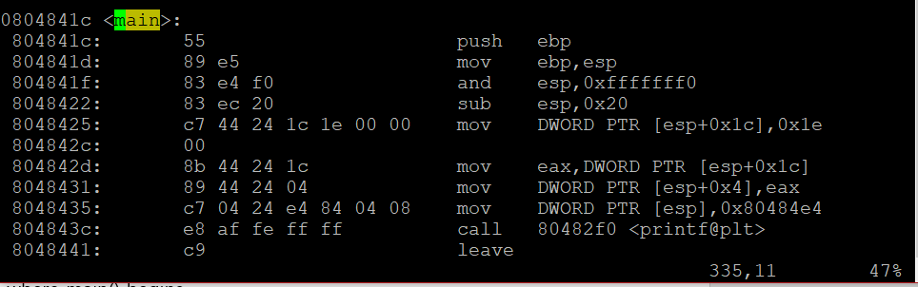
문구를 찾는 커맨드 /를 이용해 main을 찾는다.

(hw3) Draw the memory map and show all the changes in registers and memory after each instruction up to the "ret" instruction. Assume esp = 0xbffff63c and ebp = 0xbffff6b8 in the beginning of "main".
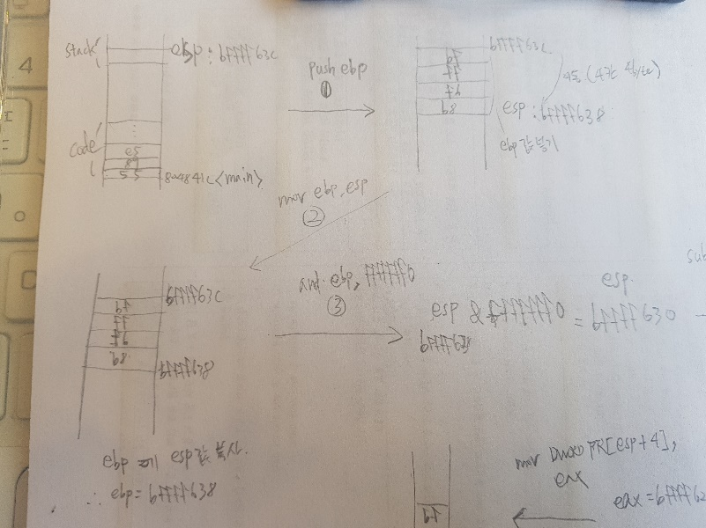
1) esp의 위치를 현재위치의 -4byte로 이동. 그 뒤 ebp의 값을 넣는다.
2) esp의 값을 ebp에 복사
3) esp 와 ffffff0 &연산한 값을 esp에 저장
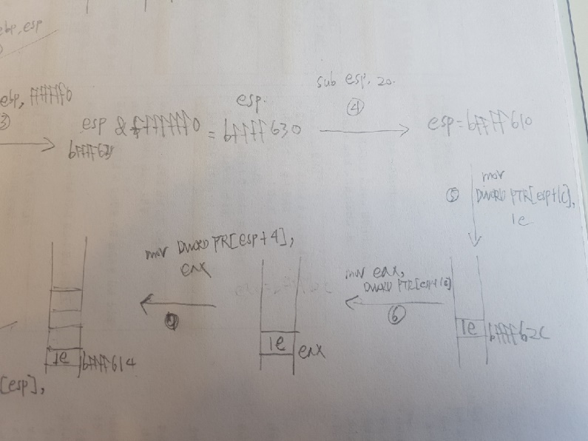
4) esp = esp – 20
5) esp+1c 주소에 1e값(데이터)을 넣는다.
6) eax에 esp+1c 주소에 있는 데이터를 넣는다.
7) esp+4 주소에 eax에 있는 데이터(1e) 저장
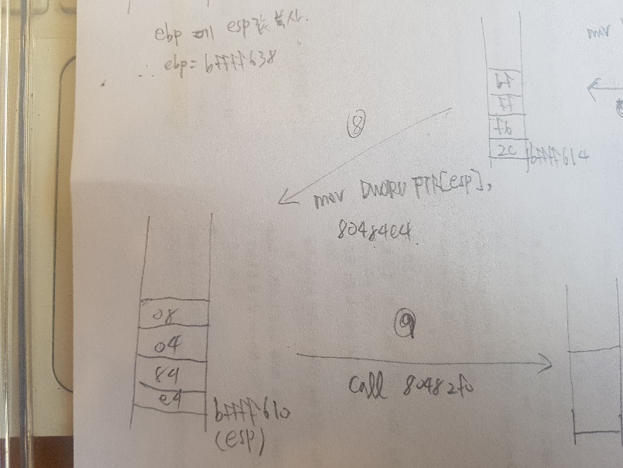
8)esp주소에 80484e4 저장
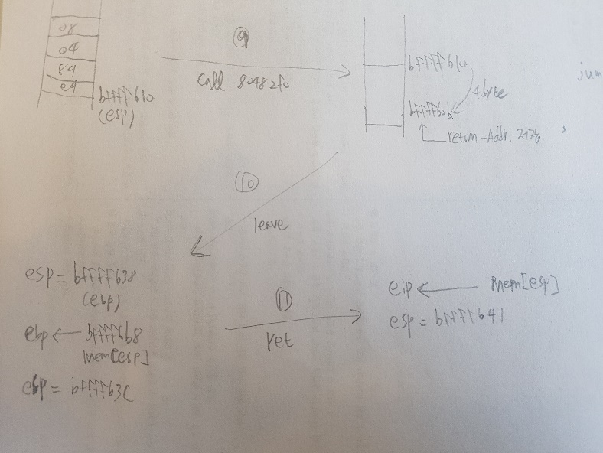
9) 80482f0 (printf) 호출. esp – 4 부분에 return address저장 후 80482f0 주소로 점프
10) esp<-ebp, ebp<-esp에있는 값 저장, esp = esp+4인 bffff63c(본래 값)
11) eip에 esp주소에 있는 데이터 저장(무엇인지 안나타나있음). esp = esp+4

(hw4) Find corresponding instructions for "x=30;" and "printf("x is %d\n",x);" in the ASM code.
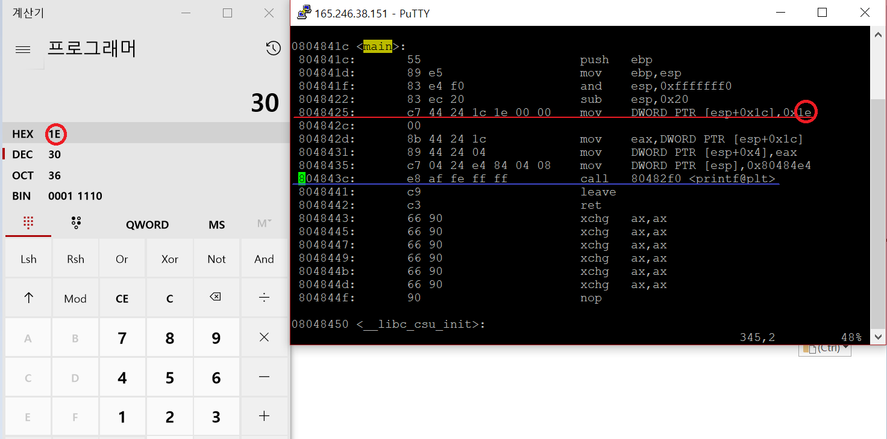
Figure 2 x=30부분과 printf 함수 호출 부분 ASM 코드
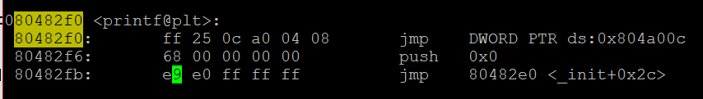
Figure 3 printf함수의 주소로 이동

(hw5) What is the memory location of the variable x?
x의 주소는 esp+0x1c이므로 0xbffff610+0x1c = 0xbffff62c이다.
(hw6) Find the memory address where the string "x is %d\n" is stored. Confirm the ascii codes for "x is %d\n" at that address.
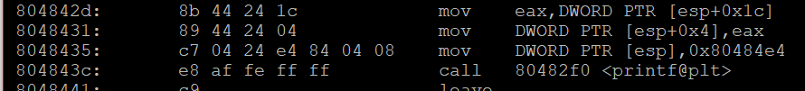
Figure 4
여기서 call printf부분이 80482f0으로 나타나 있는데 이 주소는 printf 함수의 주소다.
printf를 call할 때 2가지 명령어가 작동되는데 x 값을 stack에 넣는 작업과 string을 stack에 넣는 작업이다. 순서는 string을 넣는게 먼저지만 ASM코드로 나타날 때에는 뒤집어 나오므로 x 값을 넣는 작업이 위에 표시된다. 따라서 8048431 부분에 나타난 esp+4에 eax를 저장하는 부분이 x값을 저장하는 내용이고 8048435부분에 나타난 내용이 string을 저장하는 내용이다.
찾고자 하는 것은 string의 주소이므로 0x80484e4의 주소로 이동하여야 한다.

Figure 5 80484e4 부분
찾고자 하는 stirng은 x is ~ 이므로 x의 ASCII 코드를 찾으면 쉽게 알 수 있다. x의 HEX ASCII코드는 78이고 공백 또한 20이므로 78 20 69 73 20 ~ 이 찾고자 하는 string부분임을 알 수 있다.
그림 5를 보면 add와 같의 저 부분이 어떤 기능을 하는지 대충 의미를 파악할 수 있게 명령어가 쓰여있다. js와 imul은 Jump to sign과 IMUL(MUL과 비슷하지만 피연산자가 1~3개)임을 찾았으나 string에서 저 명령어들이 왜 쓰여있는지 이해가 가지 않아서 질문한 결과 무시하여도 좋다고 하셨고 오히려 의미는 ASCII Code인 78 20 를 자세히 보아야 한다.
(hw7) Show the memory address where main() begins.
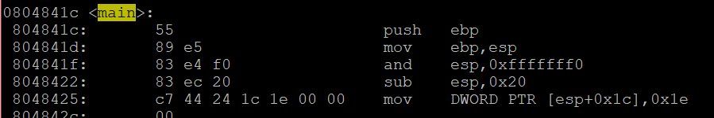
Figure 6
그림2를 보면 8048425부분이 x=30에 해당하는 라인임을 알 수 있다. 그러므로 메인함수의 시작은 그 위에 존재한다.
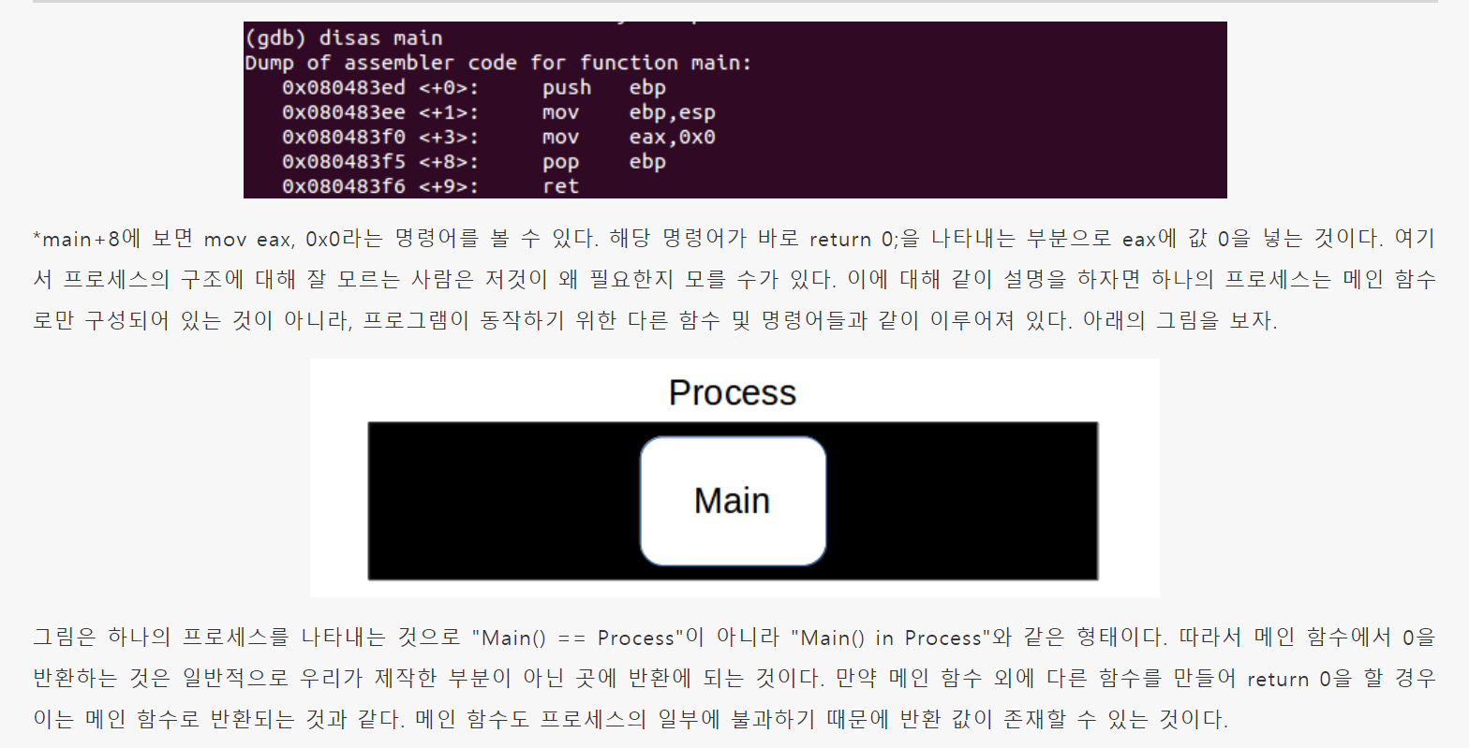
Figure 7 어셈블리 코드 기초 설명
출처 : http://kali-km.tistory.com/entry/C기본-문법-어셈블리-변환
그림 7을 참고하면 아무 내용없이
main()
{
return 0;
} 코드의 경우에서 return 0에 해당하는 부분이 mov eax,0x0라고 한다. 따라서 main함수는 push ebp부분과 mov ebp, esp까지로 좁혀졌다. 이 이상부터는 esp와 ebp의 값을 실제로 알 수 없고 bffff63c와 bffff6b8로 가정하였다. 이 string을 검색해보면 찾을 수 없다(가정했으므로).

